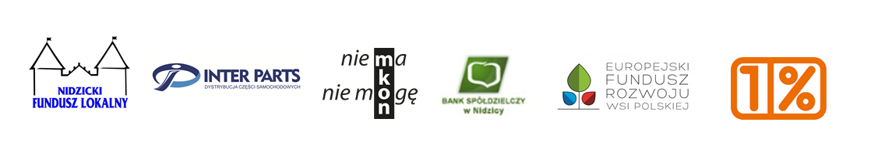

Aplikacja do Programu Stypendialnego ŻAK 2023r

(wypełnia kandydat wyłącznie komputerowo)

I. Dane osoby - kandydata do Programu Stypendialnego ŻAK:

Imię i nazwisko: ........................................................................................................................................

Data urodzenia:
…………………………………………………………………………………………………

Adres zamieszkania:

........................................................................................................................................

Telefon kontaktowy (domowy, komórkowy):
…………………………………….……………………………………………………………

E-mail:
…………………………………………………………………………………………………

Uczelnia/rok studiów/ kierunek/wydział:
………………………………………………..…………………………………………………
7. Średnia ocen uzyskana w roku akademickim 2021/2022:
…………………………………………………………………………………………………
II. Projekt udziału w Programie Stypendialnym ŻAK:
- Opisz swoje dotychczasowe doświadczenia w działalności Społecznej, w tym we współpracy z Nidzickim Funduszem Lokalnym (min. ¼ strony):
………………………………………………………………………………………………………
………………………………………………………………………………………………………
………………………………………………………………………………………………………

Przedstaw swój pomysł na rozwijanie własnych zainteresowań, pasji, umiejętności (min. ¼ strony):
…………………………………………………………………………………………………………………………………………………………………………………………………………………………………………………………………………………………………………………………………………………………………………………………………………………………………………………………………………………………………………………………..……………………..……………………………………………………………………………………………………………………………
10. Jakiego rodzaju wsparcia (oprócz finansowego) oczekujesz od Nidzickiego Funduszu Lokalnego? (min. ¼ strony):
………………………………………………………………………………………………………………………………………………………………………………………………………………………………………………………………………………………………………………………………………………………………………………………………………………………………………………………………………………………………………………………………………………………………………………………………………………………………………………………..…….……………………………….

…………………………………………. …………………………………
Data czytelny podpis kandydata

Załączniki:
- oświadczenie o przetwarzaniu danych osobowych kandydata
- oświadczenie o dochodach rodziców lub opiekunów prawnych kandydata do Programu
- rekomendacje - dokumenty potwierdzające działalność społeczną, w tym współpracę z Nidzickim Funduszem Lokalnym

UWAGA!
Dokumenty aplikacyjne należy złożyć osobiście do 15 sierpnia 2023 w siedzibie Nidzickiego Funduszu Lokalnego - NIEZAPOMINAJKA w Kamionce 7, k/Nidzicy
Brak któregokolwiek z złączników spowoduje, że wniosek nie będzie rozpatrywany ze względów formalnych.

